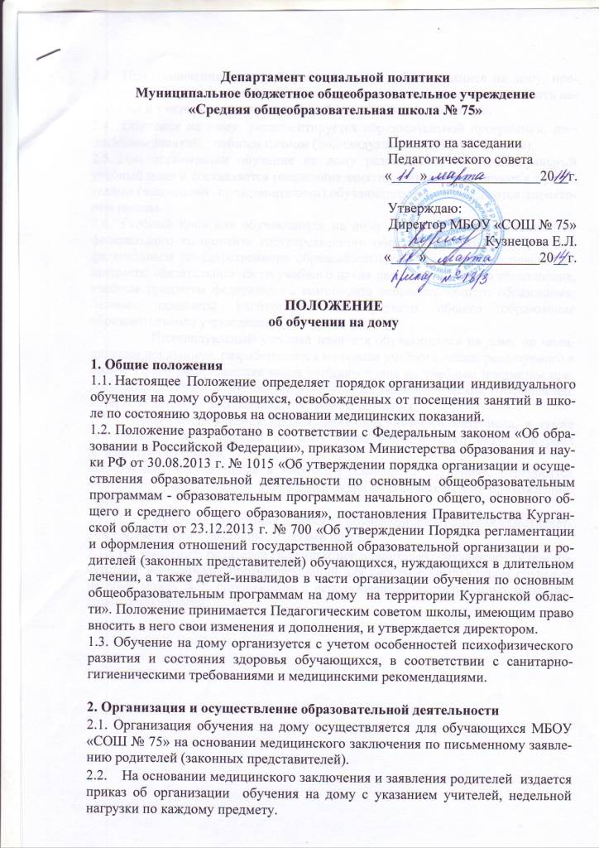 2.3. При назначении учителей, работающих с обучающимися на дому, преимущество отдается учителям, работающим в данном классе, но могут быть назначены и учителя-предметники, не работающие в данном классе.
  - Обучение на дому регламентируется образовательной программой, расписанием занятий, учебным планом (индивидуальным учебным планом).
  - При организации обучения на дому разрабатывается индивидуальный учебный план и составляется расписание занятий, которые согласуются с родителями (законными представителями) обучающегося и утверждаются директором школы.
  - Учебный план для обучающихся на дому должен отвечать требованиям федерального компонента государственного образовательного стандарта или федерального государственного образовательного стандарта и включать все предметы обязательной части учебного плана начального общего образования, учебные предметы федерального компонента основного общего образования; базовые предметы учебного плана среднего общего образования образовательного учреждения.
Индивидуальный учебный план для обучающегося на дому по медицинским показаниям, разрабатывается на основе учебного плана, реализуемого в школе. Право распределения часов учебного плана по учебным предметам предоставляется школе с учётом индивидуальных психофизических особенностей, интересов детей, их заболевания, программы обучения.
  - С целью отслеживания прохождения программного материала, а также успеваемости обучающихся на дому учителя-предметники ведут «Журнал домашнего обучения».
  - Оценки, выставленные в «Журнале домашнего обучения», переносятся учителями-предметниками в классный журнал соответственно прохождению темы.
2.9. Промежуточная аттестация и перевод обучающихся на дому осуществляется в соответствии с локальными актами школы.
2.10. По заявлению родителей (законных представителей) обучающегося при отсутствии медицинских противопоказаний для работы с компьютером обучение на дому может быть организовано с использованием дистанционных образовательных технологий.

